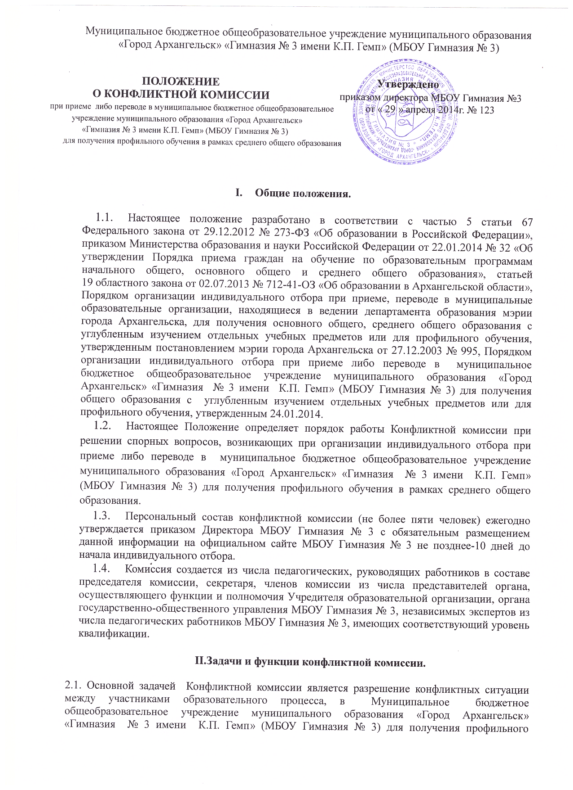

обучения в рамках среднего общего образования.
2.2. Для решения отдельных вопросов Конфликтная комиссия обращается за получением достоверной информации к участникам конфликта.
2.3. Для вынесения правомерного решения Конфликтная комиссия использует различные нормативные документы, информационную и справочную литературу, обращается к специалистам, в компетенции которых находится рассматриваемый вопрос.
III. Права и обязанности членов Конфликтной комиссии.
3.1. Конфликтная комиссия имеет право:
- принимать к рассмотрению заявления обучающихся, родителей (законных представителей) несовершеннолетних обучающихся при несогласии с решением Приёмной комиссии,
- принимать решения по каждому вопросу, относящемуся к её компетенции,
- формировать рабочую группу для решения вопроса об объективности решения Приёмной комиссии,
- запрашивать дополнительную информацию, материалы для проведения самостоятельного изучения вопроса,
- рекомендовать приостанавливать или отменять ранее принятое решение на основании проведённого изучения при согласии конфликтующих сторон.
3.2. Члены Конфликтной комиссии обязаны:
- присутствовать на всех заседаниях комиссии,
- принимать активное участие в рассмотрении поданных в письменной форме заявлений,
- принимать решение по заявленному вопросу открытым голосованием,
- принимать своевременное решение, если не оговорены дополнительные сроки рассмотрения заявления,
- давать обоснованный ответ заявителю в устной или письменной форме в соответствии с пожеланиями заявителя.
IV. Порядок рассмотрения заявлений.
4.1. Приём заявлений в Конфликтную комиссию производится в помещении МБОУ Гимназия № 3 г. Архангельска по адресу: улица Воскресенская, д.7,корп.1.
4.2. Заявления подлежат обязательной регистрации в журнале, в котором отмечается ход рассмотрения заявлений и их исполнение.
Журнал оформляется по форме.
4.3. Конфликтная комиссия обязана рассмотреть заявление в 3 - дневный срок со дня подачи. О времени рассмотрения председатель Конфликтной комиссии заблаговременно извещает всех
заинтересованных лиц.
4.4. Заявление рассматривается в присутствии заявителя и других заинтересованных лиц. Рассмотрение заявления в отсутствии заявителя допускается лишь по его письменному согласию.
4.5. Заседание Конфликтной комиссии считается правомочным, если на нём присутствует не менее половины её членов.
4.6.Решение Конфликтной комиссии принимается большинством голосов присутствующих на заседании членов комиссии.
4.7. На заседании Конфликтной комиссии ведётся протокол, в котором отмечается дата заседания, состав присутствующих членов комиссии, содержание заявления, выступления участников заседания, результаты голосования, краткое содержание принятого решения.
4.8. Принятое Конфликтной комиссией решение должно содержать указание на дату заседания, результаты голосования, мотивировку и содержание решения.
4.9. Решение Конфликтной комиссии подписывается председательствующим на заседании и секретарём и оформляется приказом директора МБОУ Гимназия № 3.

Порядок принят с учетом мнения совета учащихся (протокол № 6 от 14.05.2014) совета родителей (законных представителей) учащихся Гимназии (протокол № 3 от 09.04.2014) и профсоюзного комитета МБОУ Гимназия № 3 (протокол от 09.04.14 г. № 12).

